Детский технопарк «Альтаир»
(РТУ МИРЭА)

«ОСНОВЫ ПРОМЫШЛЕННОГО ПРОГРАММИРОВАНИЯ»

ТЕХНИЧЕСКОЕ ЗАДАНИЕ
«Сайт DYSNET - развивай свои навыки»

Путилин Даниил Ильич
Тюлина Татьяна Максимовна
---------------------------------------
Ученики группы 3
---------------------------------------
Руководитель: Борисов Артём Игоревич
---------------------------------------
Преподаватель Детского технопарка «Альтаир» РТУ МИРЭА

Москва, 2026

Наименование программы
Сайт для развития навыков DYSNET.

Место и оказание услуг
Город Москва, просп. Вернадского, 86, стр. 2, РТУ МИРЭА детский технопарк «Альтаир».

Цель проекта
Разработка сайта для развития современных навыков.
Задачи, которые требуются для реализации проекта:
- Изучить библиотеку Flask;
- Спроектировать архитектуру взаимодействия;
- Разработать систему регистрации и авторизации;
- Спроектировать несколько модулей навыков.

Сроки оказания услуг:
Разработка проекта имеет следующие контрольные сроки:
- 24.02.2026 - Описание проекта;
- 03.03.2026 - ТЗ;
- 20.03.2026 - 20% проекта;
- 03.04.2026 - 40% проекта;
- 17.04.2026 - 60% проекта;
- 28.04.2026 - 80% проекта, пояснительная записка, презентация;
- 12.05.2026 - 100%, защита проекта.
- Требование к функциональным возможностям
Для данного проекта представляются следующие требования к функциональным возможностям:
- Регистрация, авторизация - модуль sqlite3;
- Сохранение прогресса - тоже sqlite3;
- Просмотр статистики;
- Развитие собственных навыков.
- Требование к визуальному интерфейсу
Для украшения сайта используется CSS и BootStrap. На рисунке 1 отображена диаграмма прецедентов.
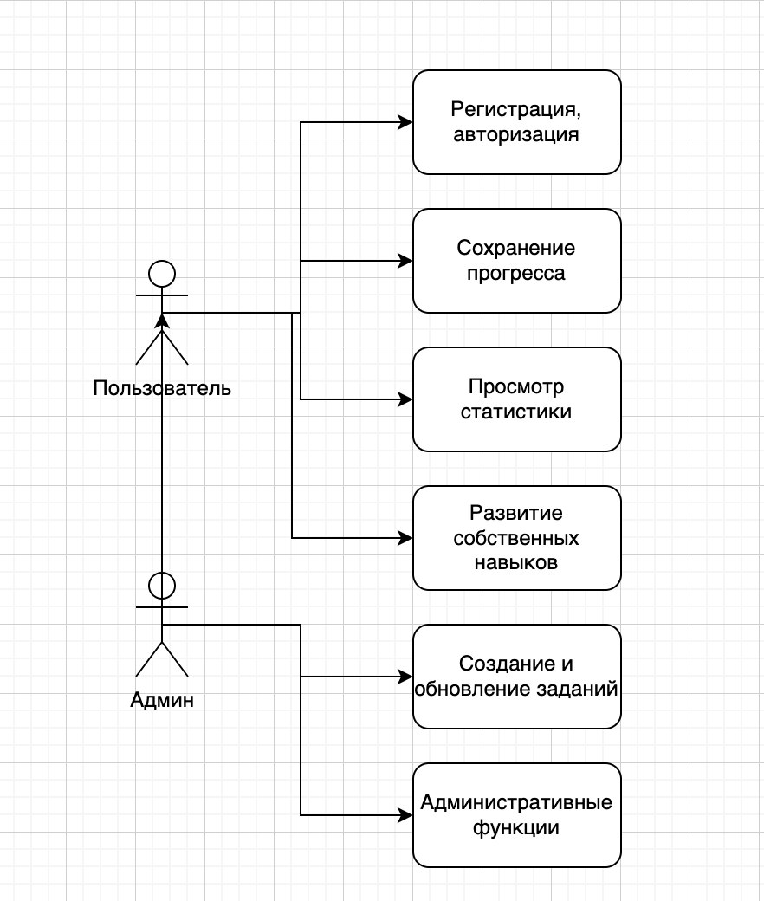
Рисунок 1 – Диаграмма прецедентов
- Требование к хранению данных
Данные будут храниться в формате .sqlite или .db

Требования по техническому обучению исполнителем персонала заказчика работе по подготовленных по результатам услуг объектах:
Для использования сайта нужно зайти на сайт dysnet.ru

Порядок сдачи – приемки оказанных услуг
Ссылка на итоговый репозиторий GitHub будет отправлена в Яндекс ЛМС.
В репозитории будут папки:
- docs - с техническими документами;
- backend - основной код сайта;
- templates – html-шаблоный страниц;
- static - дополнительные ресурсы.

Авторские права:
Авторское право остаётся за исполнителями для дальнейшего развития сайта.

Иные требования:
Иные требования не предоставляются.

Исполнители:
Руководитель | Борисов А.И.
Исполнитель | Путилин Д.И.
Исполнитель | Тюлина Т.М.
Технический писатель | Путилин Д.И.
Технический писатель | Тюлина Т.М.

